

**"Техникалық және кәсіптік білім беру ұйымдарында, жоғары оқу орындарында білім алушыларға жатақхана беру" мемлекеттік қызмет көрсету регламентін бекіту туралы**

***Күшін жойған***

Қазақстан Республикасы Білім және ғылым министрінің м.а. 2012 жылғы 24 қыркүйектегі № 438 Бұйрығы. Қазақстан Республикасының Әділет министрлігінде 2012 жылы 12 қазанда № 7998 тіркелді. Күші жойылды - Қазақстан Республикасы Білім және ғылым министрінің 2014 жылғы 17 маусымдағы № 227 бұйрығымен

      Ескерту. Күші жойылды - ҚР Білім және ғылым министрінің 17.06.2014 № 227 бұйрығымен (алғашқы ресми жарияланған күнінен кейін күнтізбелік он күн өткен соң қолданысқа енгізіледі).

      «Әкімшілік рәсімдер туралы» Қазақстан Республикасының 2000 жылғы 27 қарашадағы Заңының 9-1-бабының 4-тармағына сәйкес **БҰЙЫРАМЫН:**  
      1. Қоса беріліп отырған «Техникалық және кәсіптік білім беру ұйымдарында, жоғары оқу орындарында білім алушыларға жатақхана беру» мемлекеттік қызмет көрсету регламенті бекітілсін.  
      2. Жоғары және жоғары оқу орнынан кейінгі білім департаменті (Ф.Н. Жақыпова):  
      1) осы бұйрықтың белгіленген тәртіппен Қазақстан Республикасы Әділет министрлігінде мемлекеттік тіркеуден өтуін қамтамасыз етсін;  
      2) осы бұйрықты мемлекеттік тіркеуден өткеннен кейін бұқаралық ақпарат құралдарында жарияласын.  
      3. Осы бұйрықтың орындалуын бақылау вице-министр М.К. Орынхановқа жүктелсін.  
      4. Осы бұйрық алғашқы рет ресми жарияланғаннан кейін күнтізбелік он күн өткен соң қолданысқа енгізіледі.

*Министрдің*  
*міндетін атқарушы                                  Б. Жұмағұлов*

Қазақстан Республикасы      
Білім және ғылым министрінің   
2012 жылғы 24 қыркүйектегі   
№ 438 бұйрығымен бекітілген

**«Техникалық және кәсіптік білім беру ұйымдарында, жоғары оқу**  
**орындарында білім алушыларға жатақхана беру» мемлекеттік қызмет көрсету регламенті**

**1. Жалпы ережелер**

      1. Осы «Техникалық және кәсіптік білім беру ұйымдарында, жоғары оқу орындарында білім алушыларға жатақхана беру» мемлекеттік қызмет көрсету регламенті (бұдан әрі - Регламент) «Әкімшілік рәсімдер туралы» Қазақстан Республикасының 2000 жылғы 27 қарашадағы Заңының 9-1-бабының 4-тармағына және «Қазақстан Республикасы Білім және ғылым министрлігі, жергілікті атқарушы органдар көрсететін білім және ғылым саласындағы мемлекеттік қызмет стандарттарын бекіту туралы» Қазақстан Республикасы 2012 жылғы 31 тамыздағы № 1119 Үкіметінің қаулысымен бекітілген «Техникалық және кәсіптік білім беру ұйымдарында, жоғары оқу орындарында оқитындарға жатақхана беру» мемлекеттік қызмет стандартына (бұдан әрі - Стандарт) сәйкес әзірленген.  
      2. Жатақханадан орын ұсынатын жолдама беретін ұйымдар – техникалық және кәсіптік білім беру ұйымдары (бұдан әрі – ТжКБ) және жоғары оқу орындары (бұдан әрі – ЖОО).  
      3. Мемлекеттік қызметті ТжКБ және ЖОО көрсетеді.  
      4. Мемлекеттік қызмет көрсету түрі: автоматтандырылмаған.  
      5. Мемлекеттік қызмет «Білім туралы» Қазақсан Республикасының 2007 жылғы 27 шілдедегі Заңының 4-бабының 9-тармағына сәйкес көрсетіледі.  
      6. Өтініш беруші – Қазақстан Республикасының азаматтары, Қазақстан Республикасында тұрақты тұратын азаматтығы жоқ тұлғалар және Қазақстан Республикасының азаматы болып есептелмейтін ұлты қазақ тұлғалар.  
      7. Құрылымдық-функционалдық бірліктер – мемлекеттік қызмет көрсету процесіне қатысушы білім беру ұйымының жауапты тұлғасы (бұдан әрі - ҚФБ).  
      8. Көрсетілетін мемлекеттік қызметтің аяқталу нысаны ТжКБ және ЖОО-ның жатақханасынан орын беру немесе орын беруден бас тарту туралы дәлелді жауапты қағаз түрінде берілген жолдамасы болып табылады.

**2. Мемлекеттік қызмет көрсету тәртібіне қойылатын талаптар**

      9. Мемлекеттік қызмет мынадай тәртіппен көрсетіледі: демалыс және мерекелік күндерді қоспағанда, аптасына бес күн сағат 9.00-ден 18.30-ға дейін, түскі үзіліс уақыты: сағат 13.00-ден 14.30-ға дейін.  
      Қабылдау кезек бойынша жүзеге асырылады. Алдын ала жазылу мен жедел қабылдау мәселелері қарастырылмаған.  
      10. Мемлекеттік қызмет көрсету тәртібі туралы толық ақпарат ТжКБ және ЖОО-ның интернет-ресурстарында орналастырылады.  
      11. Мемлекеттік қызмет Стандарттың 11-тармағына көрсетілген қажетті құжаттардың толық пакеті ұсынылған жағдайда көрсетіледі.  
      12. Білім алушыларға жатақханадан орын беру төмендегілерді қамтиды:  
      1) өтінішті қарастыру және ұсынылған құжаттардың сәйкестігін тексеру;  
      2) ұсынылған материалдарды тексеруді жүзеге асыру;  
      3) ТжКБ ұйымдарының және ЖОО басшылығының құжаттарды қарауы және жатақханадан орын ұсынуға жолдама беру немесе бас тарту себептері туралы жазбаша түрдегі дәлелді жауапты дайындау.  
      13. Қарастыруға келіп түсетін құжаттарды қабылдамауға жол берілмейді.  
      14. Мемлекеттік қызметті көрсету мерзімдері:  
      1) мемлекеттік қызметті алушы осы стандарттың 11-тармағында айқындалған қажетті құжаттарды тапсырған сәттен бастап 20 минуттан артық емес;  
      2) мемлекеттік қызметті алу үшін өтініш берген сәттен бастап күнтізбелік 7 күннен аспайды.  
      15. Аталған мемлекеттік қызметті көрсетуден бас тарту үшін:  
      1) Стандарттың 11-тармағында қарастырылған құжаттардың толық тізбесін ұсынбау;  
      2) ТжКБ және ЖОО-дар ұйымдарында жатақаханада орын болмауы.  
      Рұқсат беруден бас тартқан жағдайда ТжКБ және ЖОО өтініш берушіге себептері көрсетілген хат жібереді.

**3. Мемлекеттік қызмет көрсету процесіндегі іс-қимыл**  
**тәртібінің (өзара іс-қимыл) сипаттамасы**

      16. Мемлекеттік қызметті алу үшін қажетті құжаттар ТжКБ және ЖОО-ның ұйымдарындағы оқу бөліміне тапсырылады.  
      17. Оқу бөлімінің маманы:  
      1) құжаттарды қабылдайды;  
      2) өтініш берушіге Стандарттың 11-тармағында көрсетілген барлық құжаттарды алғаны туралы өтінішті қабылдау нөмірі, күні және уақыты, құжаттарды ресімдеуге өтінішті қабылдап алған оқу бөлімі қызметкерінің тегі, аты, әкесінің аты көрсетілген қолхат болып табылатын өтініштің көшірмесін береді;  
      3) қабылданған құжаттарды ТжКБ және ЖОО-ның басшылығына тапсырады;  
      4) жатақханада орын беру туралы жолдаманы береді немесе бас тарту жөніндегі дәлелді хатты өтініш берушіге қолма-қол тапсыруды жүзеге асырады.  
      18. Мемлекеттік қызмет тегін көрсетіледі.  
      19. Мемлекеттік қызмет көрсету процесіне қатысты ҚФБ:  
      1) оқу бөлімінің маманы - құжаттарды қабылдау және беру;  
      2) ТжКБ және ЖОО-ның басшылары - өтініштерді қарастыру және орындау.  
      20. Әрбір ҚФБ-ның жүйелілік қарапайым іс-қимылының (рәсімдер, функциялар, операциялар) әрбір іс-қимылды орындау мерзімі көрсетілген мәтіндік кестелік сипаттамасы осы Регламентке 1, 2-қосымшаларға келтірілген.

«Техникалық және кәсіптік білім   
беру ұйымдарында, жоғары оқу      
орындарында білім алушыларға      
жатақхана беру» мемлекеттік       
қызмет көрсету регламентіне       
1-қосымша

**«Техникалық және кәсіптік білім беру ұйымдарында, жоғары оқу**  
**орындарында білім алушыларға жатақхана беру»**  
**мемлекеттік қызмет көрсету регламенті**  
**(мемлекеттік қызмет көрсету регламентінің атауы)**

**Кесте. ТжКБ және ЖОО-да айналымға түсу кезінде**  
**құрылымдық-функционалдық бірлігі (ҚФБ) әрекетінің сипаттамасы**

|  |  |  |  |
| --- | --- | --- | --- |
|  | *Негізгі процесс әрекеті (жұмыстың барысы, легі)* | | |
| 1 | *Әрекет № (жұмыстың барысы, легі)* | 1 | 2 |
| 2 | *ҚФБ атауы* | ТжКБ және ЖОО-ның оқу бөлімінің маманы | ТжКБ және ЖОО-ның оқу бөлімінің маманы |
| 3 | *Әрекеттің атауы (процестің операция рәсімдерінің) және олардың сипаттамасы* | Мемлекеттік қызмет көрсету стандартының 11-тармағында көрсетілген құжаттарды өтініш берушіден қабылдап алу және тексеру. Құжаттарды қабылдап алу туралы қолхат немесе бас тарту туралы дәлелді жауапты | Келіп түскен құжаттардың толықтығын тексеру, деректерді зерделеу. |
| 4 | *Аяқтау нысаны (деректер, құжат, ұйымдастырушылық-басқарушылық шешімдер)* | Деректер | Жолдама |
| 5 | *Орындау мерзімі* | Кемінде 3 күнтізбелік күн | Кемінде 2 күнтізбелік күн |
| 6 | *Келесі әрекеттің нөмірі* | 2-бағана | Рұқсат беретін ТжКБ және ЖОО-ға құжаттарды тапсыру |
| 7 | *Әрекеттің атауы (процестің операция рәсімдерінің) және рұқсат беретін органдарда айналымға түсу кезіндегі олардың сипаттамасы* | ТжКБ және ЖОО-ның басшылығы | ТжКБ және ЖОО-ның басшылығы |
| 8 | *Әрекеттің атауы (процестің, операция рәсімдерінің) және олардың сипаттамасы* | Мемлекеттік қызмет көрсету стандартының 11-тармағында көрсетілген құжаттарды өтініш берушіден қабылдап алу және тексеру. | Келіп түскен құжаттардың толықтығын тексеру, деректерді зерделеу. |
| 9 | *Аяқтау нысаны (деректер, құжат, ұйымдастырушылық-басқарушылық шешімдер)* | Жолдама | Жолдама |
| 10 | *Орындау мерзімі* | Кемінде 1 күнтізбелік күн | Кемінде 1 күнтізбелік күн |

«Техникалық және кәсіптік білім   
беру ұйымдарында, жоғары оқу     
орындарында білім алушыларға     
жатақхана беру» мемлекеттік      
қызмет көрсету регламентіне      
2-қосымша

**ТжКБ және ЖОО-да айналымға түсу кезінде функционалдық өзара**  
**іс-әрекет диаграммасы**

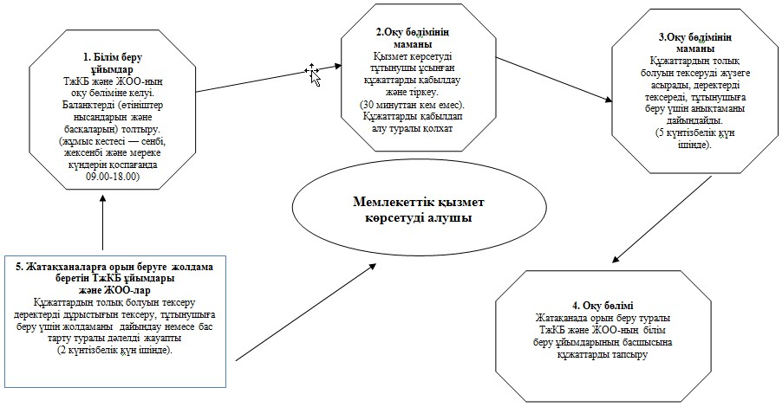

© 2012. РГП на ПХВ «Институт законодательства и правовой информации Республики Казахстан» Министерства юстиции Республики Казахстан